Soft Requirements Specification
物流信息管理系统_需求说明书

Prepared by  拟制 | 周小惠 | Date  日期 | 2016.11.7
Reviewed by  评审人 |  | Date  日期
Approved by  批准 |  | Date  日期
Revision Record修订记录
Date  日期 | Revision Version  修订版本 | Change Description  修改描述 | Author  作者
2016.11.7 | 无 | 第一稿 | 周小惠

Introduction 简介
  - Purpose 目的
编写此文档的目的是为了进一步让用户明确这个项目各个部分的功能与细节，让用户更加了解这个项目；同时可以让开发者把项目更加细化，可以让开发者针对相对应的问题提出更加详细与具体的解决方法，可以对项目的完成有一个更加明确与清晰的思路，让项目更加完善。需求是对整个项目分析后的记录，这是一个思路运作的过程，让接下来的编程更加的方便快捷
  - Scope 范围
对于我们从未接触过的新的项目，在项目的完成过程中，会有很多的变数以及不确定的因素。这些因素在我们完成项目的过程中或多或少的会对我们产生不同的影响。而在这个时候，我们就需要一套科学而严谨的管理体系来辅助我们应当这些不确定的因素，以确保项目在预定的时间里可以顺利的完成。

General description 总体概述
定位：对于物品进行物流管理
风格： 商务
用户人群：中小型物流公司
产品：c#winform技术

Soft perspective 软件概述

2.2About the Project 项目介绍
“仓库物流管理系统”主要是一款针对于中小型物流公司进行一些管理。在仓库物流管理中，主要是通过对仓库进行出库入库的功能，进行查询和审批，对人员的一些管理。
Soft function 软件功能
“仓库物流管理系统“主要分为入库管理，仓库信息，库检管理，出库管理，报表管理，审批管理，人员信息管理几个大模块，这几个大模块分别有不同的小模块，通过查询来显示仓库的物流信息，添加货检信息，还有的则是对人员的一些管理。
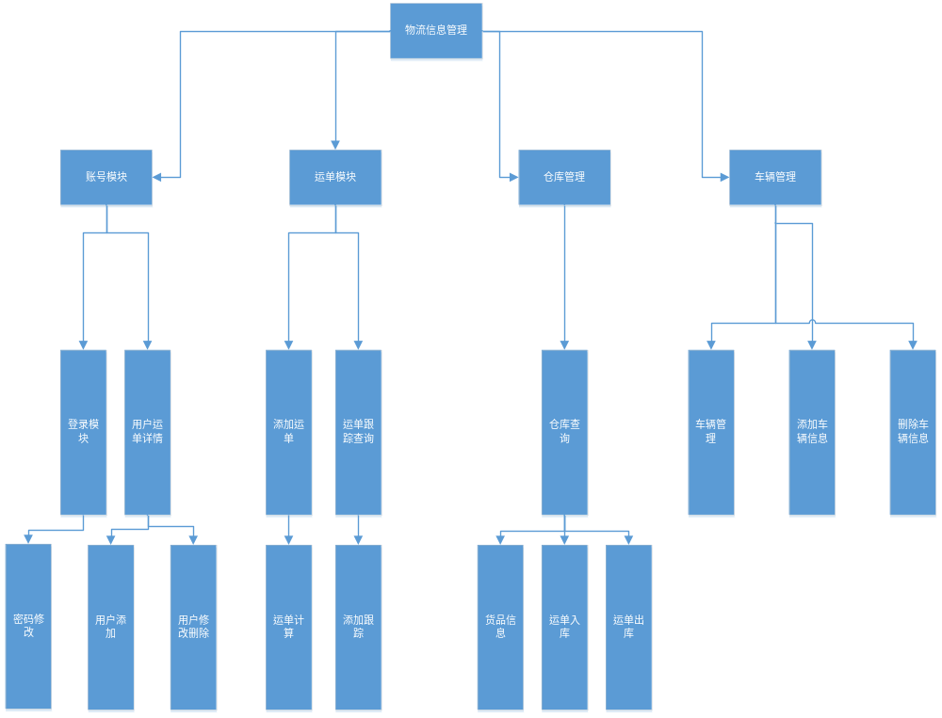

Functional Requirements 功能需求
  - UI Model Use Case Diagram UI模块用例图

    - Use Case 1 登录及

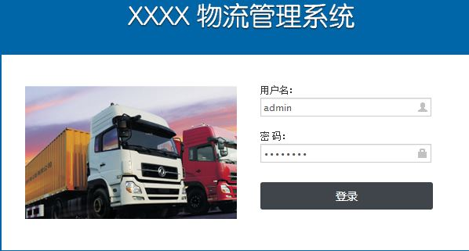

1.用例名：登录注册

2.简要说明：通过登录进入主界面

3.前置条件：账户密码输入正确

4.后置条件：

1.Success End Condition 成功后置条件
成功登录跳转到主界面管理系统
2.Failed End Condition 失败后置条件
重新输入账号密码。

    - Use Case 2 用户运输信息
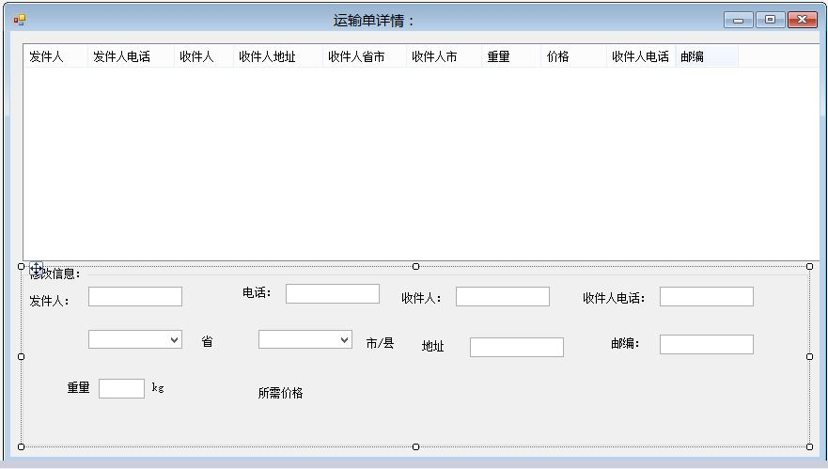

1.用例名：用户运输信息

2.简要说明：在我们这里有物流的运输的信息

3.前置条件：点击出现人员管理界面

4.后置条件：

1.Success End Condition 成功后置条件
对人员的信息做一个增删改查
2.Failed End Condition 失败后置条件
增删改查失败

    - Use Case 2 添加运单

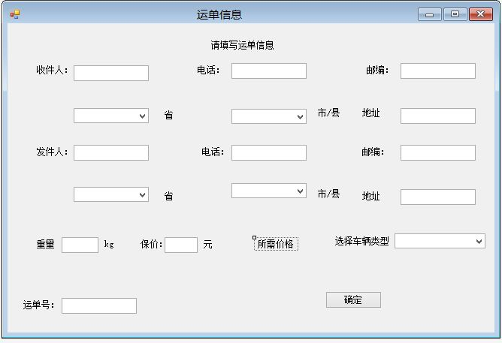

1.用例名：运单信息界面

2.简要说明：运单信息主要是对运单的一个添加

3.前置条件：点击运单信息

4.后置条件：

1.Success End Condition 成功后置条件
输入信息，点击确定，添加成功
2.Failed End Condition 失败后置条件
添加信息失败
    - Use Case 2 运单跟踪查询

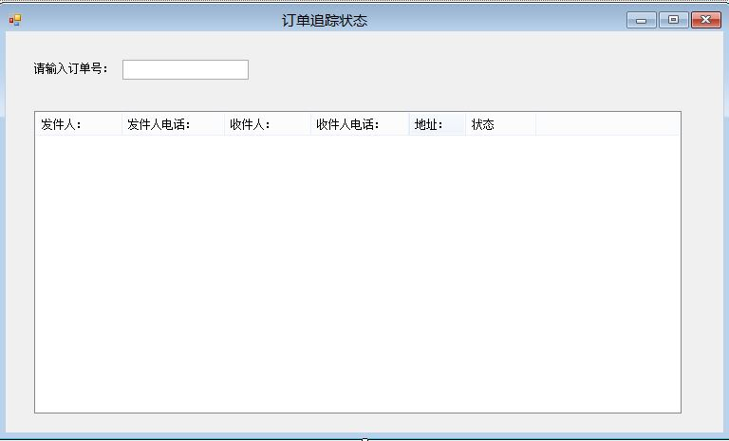

1.用例名：订单追踪界面

2.简要说明：订单追踪界面主要是对订单进行一个追踪

3.前置条件：点击查询按钮

4.后置条件：

1.Success End Condition 成功后置条件

查询信息成功

2.Failed End Condition 失败后置条件

查询信息失败
    - Use Case 2 货品信息管理
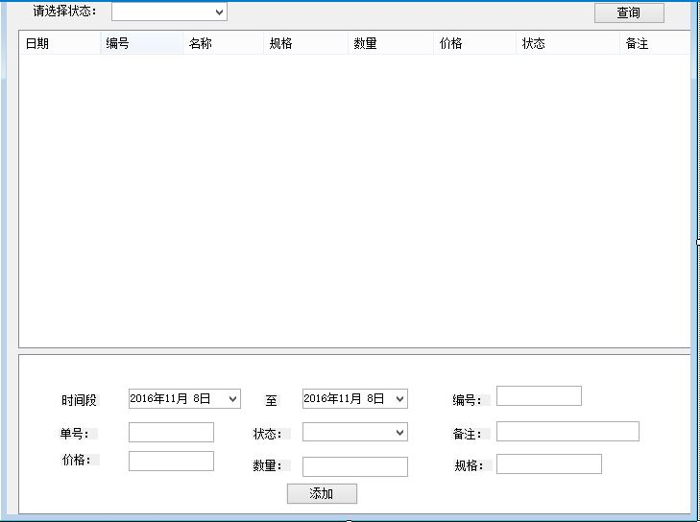

1.用例名：货品信息管理界面

2.简要说明：货品信息管理主要是对货品一些信息进行增删查

3.前置条件：点击增加删除按钮

4.后置条件：

1.Success End Condition 成功后置条件

增加删除成功

2.Failed End Condition 失败后置条件

增加删除失败
    - Use Case 2 出库管理
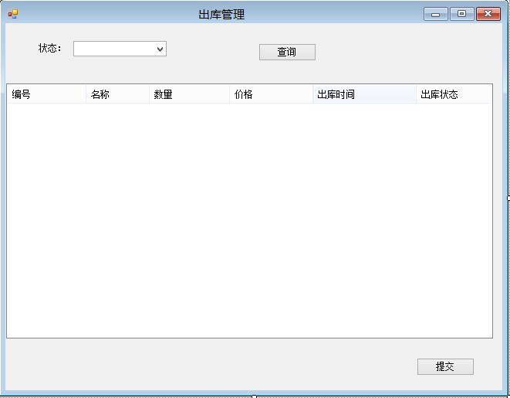

1.用例名：出库管理

2.简要说明：对出库状态进行改变

3.前置条件：点击修改按钮

4.后置条件：

1.Success End Condition 成功后置条件

状态修改成功

2.Failed End Condition 失败后置条件

状态修改失败
    - Use Case 2 车俩管理

- 用例名：货物入库信息管理查询
- 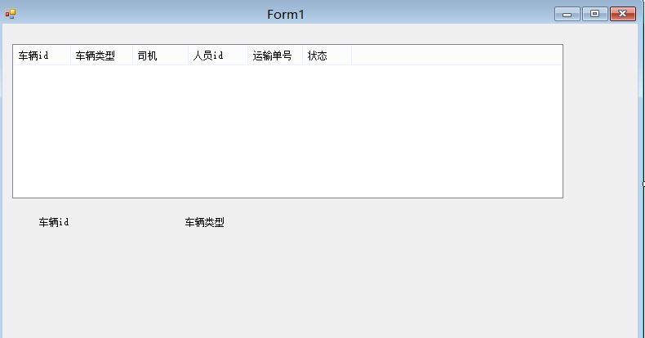

2.简要说明：根据查询方式去查询物流货物信息

3.前置条件：点击增加删除按钮

4.后置条件：

1.Success End Condition 成功后置条件

增加删除成功

2.Failed End Condition 失败后置条件

增加删除失败

Performance Requirements 非功能需求

  - UI Requirements界面要求
此处对于界面的实现方式进行描述，例如：
- 界面颜色统一规定，界面大小统一规范
- 使用winform技术操作菜单界面，完成用户购买和后台管理
  - Development Environment 开发环境
- 开发工具：Visual Studio 2012
- 开发语言：C#
  - Development Rules开发规范
- 统一风格的命名规范（变量名、类名、素材文件名、类名）
- 适当的异常处理
- 重难点代码进行注释
- 代码书写排序规范

需求分级

Requirement ID 需求ID | Requirement Name 需求名称 | Classification 需求分级
物流信息管理.01 | 账号管理 | A
物流信息管理.02 | 人员管理 | B
物流信息管理.03 | 运单管理 | A
物流信息管理.04 | 出库管理 | B
物流信息管理.05 | 入库管理里 | B
物流信息管理.06 | 货品管理 | A
物流信息管理.07 | 车辆管理 | B

